Taller 3 · Series de tiempo
Yomi Level: dificultad del japonés en el contenido audiovisual

José Santiago González · Oscar Mateo Arrubla · Leonardo Diasgranados
Ciencias de la Computación e Inteligencia Artificial · Universidad Sergio Arboleda
Aprendizaje Supervisado · Docente: Hernán Cruz Bueno

Contexto
Aprendizaje Supervisado · Universidad Sergio Arboleda
José Santiago González · Oscar Mateo Arrubla · Leonardo Diasgranados · Docente: Hernán Cruz Bueno
Sector: aprendizaje de japonés con contenido audiovisual (anime, doramas y cine japonés).
Variable objetivo de la serie: dificultad promedio del japonés (Overall Difficulty, escala 1-100) de los títulos estrenados cada año.
Pregunta de negocio: ¿el contenido que sale cada año se está volviendo más fácil o más difícil para un estudiante, y podemos anticipar el nivel de los estrenos del próximo año para planear el catálogo de recomendaciones?

0. Cómo construimos la serie de tiempo
Nuestro dataset (Moe-DB + AniList + TMDB) no trae fechas por semana: de cada título solo conocemos su año de estreno (start_year). En lugar de simular fechas, usamos los datos reales y armamos una serie anual: para cada año, el promedio de dificultad de todos los títulos que se estrenaron ese año.
- Usamos 1954–2025 (72 años, 8.386 títulos). Antes de 1954 hay entre 1 y 8 títulos por año, muy pocos para un promedio confiable.
- Por eso, donde el taller dice "N semanas", nosotros trabajamos con "N años": lag_1 = año anterior y rolling_mean_3 = promedio de los 3 años anteriores.
- Los rolling usan solo años anteriores (shift(1) antes de rolling). Si no, el promedio incluiría el mismo año que queremos predecir y sería una fuga de datos (lo comprobamos en la sección de modelos).
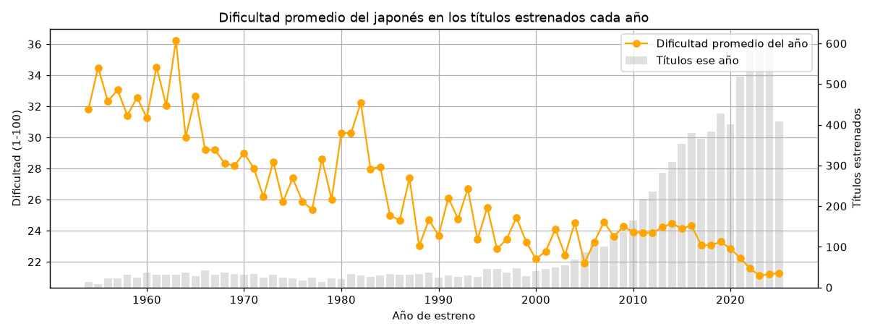
Figura 0. Dificultad promedio anual (línea) y número de títulos estrenados (barras), 1954-2025.
Qué se observa en la serie original:
- Tendencia descendente clara: la dificultad promedio baja de unos 32-34 puntos en los años 50 y 60 a 21,1-21,3 en 2023-2025. Cada vez se estrena japonés más accesible.
- Tres etapas: caída con mucho ruido (1954-2005), meseta muy estable cerca de 24 puntos (2008-2016) y una nueva bajada desde 2017 hasta 21,1 en 2023.
- El ruido depende de cuántos títulos hay: las barras grises muestran que antes de 2000 se estrenaban unos 30 títulos al año en el catálogo, y desde 2012 más de 400. Con pocos títulos, un par de películas difíciles mueve todo el promedio; con cientos, el promedio es estable.
- La mezcla de formatos influye: el porcentaje de anime de cada año tiene correlación −0,82 con la dificultad. Más anime en el año → promedio más fácil (en 2025 el 51% de los estrenos es anime).

1. Las tres gráficas pedidas
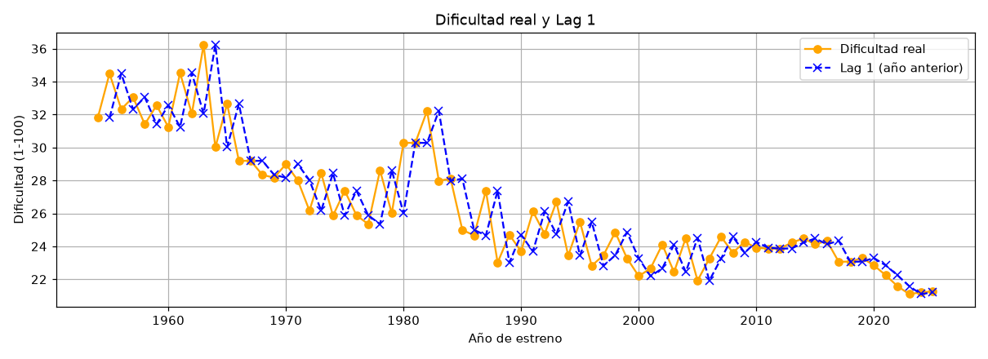
Figura 1. Dificultad real + Lag 1 (año anterior).
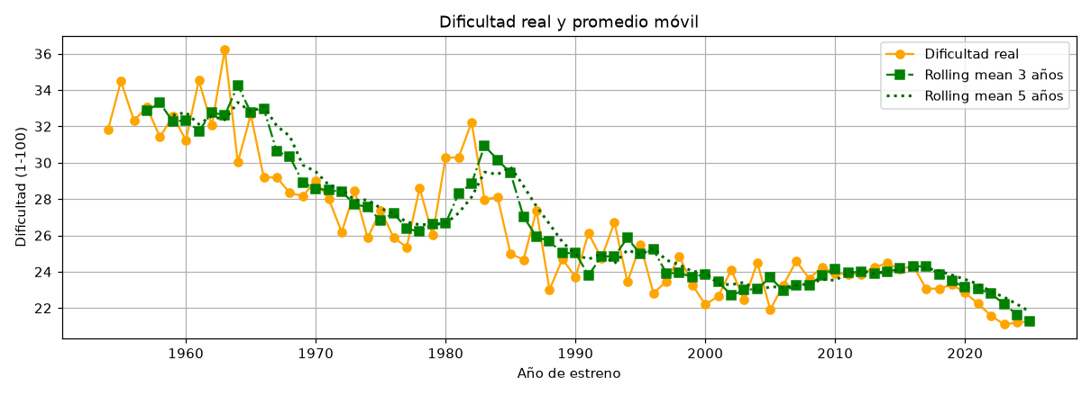
Figura 2. Dificultad real + promedio móvil de 3 años (y de 5 años para comparar).
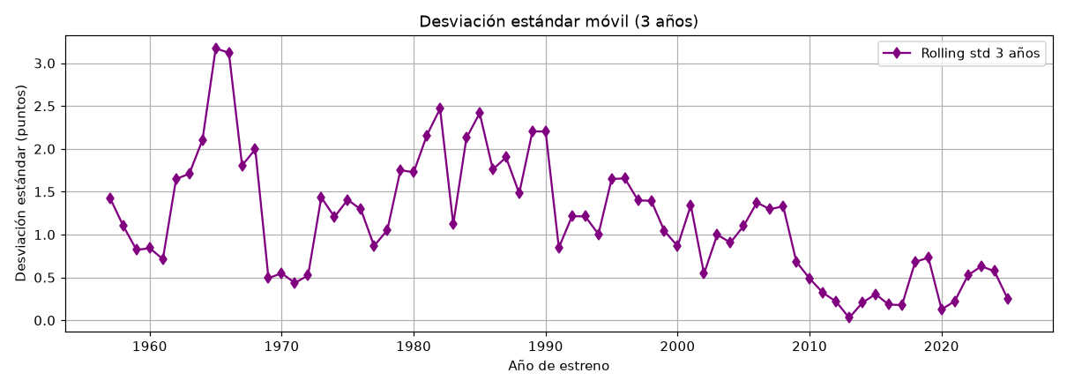
Figura 3. Desviación estándar móvil de 3 años.
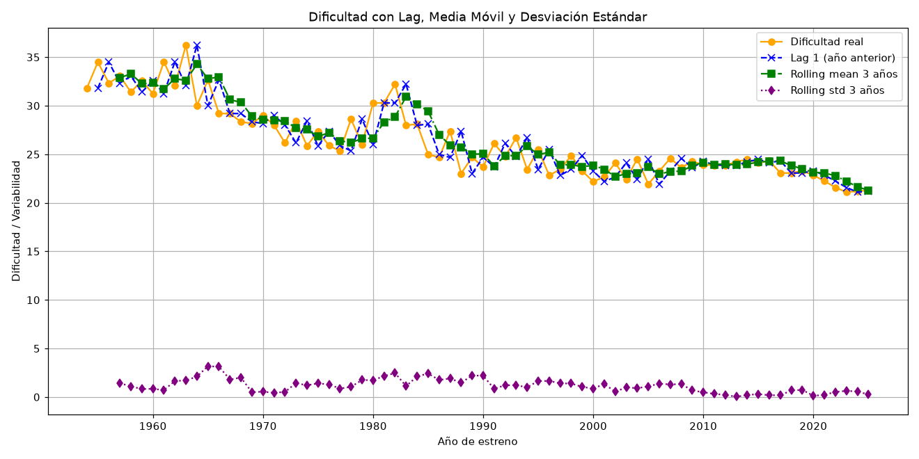
Figura 4. Las tres variables juntas.

2 y 3. Análisis y respuestas

A. Lag 1 (año anterior)
¿Qué tan parecidos son los valores reales al lag_1? Muy parecidos. La correlación entre la dificultad de un año y la del año anterior es 0,85, y en promedio cambian 1,56 puntos de un año a otro, en una serie que va de 21 a 36. Las dos líneas de la gráfica casi se superponen, con la de lag_1 corrida un año a la derecha.
¿En qué parte del tiempo predice bien? ¿Dónde falla?
- Predice muy bien desde 2008: con cientos de títulos por año, la dificultad cambia en promedio solo 0,36 puntos de un año al siguiente. Usar "lo mismo que el año pasado" es casi exacto.
- Falla antes de 1990, en saltos bruscos: 1964 (de 36,2 a 30,0: error de 6,2 puntos), 1988 (4,4), 1980 (4,3), 1983 (4,3) y 1963 (4,2). En esos años lag_1 "se queda" en el valor anterior y llega tarde al cambio.
¿Qué hipótesis podemos hacer cuando lag_1 no es útil? Los fallos coinciden con años de pocos estrenos (entre 20 y 40), donde unas pocas películas difíciles (por ejemplo, de época o con lenguaje formal) suben el promedio y al año siguiente desaparecen. Es decir, en esas épocas el valor de un año tiene mucho ruido de muestra y poca relación real con el anterior.
¿Qué otros lags probaríamos y por qué?
- lag_2: la autocorrelación con 2 años (0,90) es incluso mayor que con 1 año (0,85). La serie tiene un "zigzag" en el que un año alto suele seguir de uno bajo, y mirar 2 años atrás lo compensa.
- lag_3 a lag_5: las autocorrelaciones siguen altas (0,79 / 0,79 / 0,74) porque la tendencia es larga. Sirven para capturar la dirección de varios años seguidos.
- No usaríamos lags estacionales (como lag_12 o lag_52): con datos anuales no hay estacionalidad dentro del año que capturar.

B. Promedio móvil de 3 años
¿Qué patrón permite ver que no se nota en los datos reales? La tendencia de fondo y las etapas. En los datos reales el zigzag de los años 60 a 90 esconde la caída; en el promedio móvil se ve una bajada casi continua de 34 a 24, una meseta en 24 entre 2008 y 2016 y la nueva caída hasta 21,3. También deja ver la "joroba" de 1980-1984, cuando el promedio sube de 26,7 a 30,9 antes de volver a bajar.
¿Dónde ayuda y dónde podría ocultar un cambio?
- Ayuda en las épocas ruidosas (1954-2000), donde un año aislado como 1963 (36,2) se queda en 34,3 dentro del promedio y no confunde la tendencia.
- Oculta o retrasa cambios reales: la caída de 2016 a 2017 (de 24,3 a 23,1) es un cambio sostenido, pero el promedio móvil la muestra 2 a 3 años tarde y sigue en 24,3 en 2017. Lo mismo pasa con el salto de 1980 (de 26,0 a 30,3), que el promedio absorbe poco a poco.
¿Cambiaríamos la ventana? Sí, depende de la época:
- Para el periodo antiguo y ruidoso, 5 años (línea punteada): con 20-40 títulos por año, 3 años siguen siendo pocos datos, y la ventana de 5 da una tendencia más limpia.
- Para el periodo reciente, 3 años bastan o incluso sobran: la serie ya es estable y una ventana larga solo añade retraso.
- En el modelo probamos ambas (rolling_mean_3 y rolling_mean_5), y la de 5 dio mejores resultados (sección de modelos).

C. Desviación estándar móvil (3 años)
¿Qué años muestran más variabilidad? 1965-1966 (3,2 y 3,1 puntos), 1982 (2,5), 1985 (2,4) y 1989-1990 (2,2). La variabilidad mínima está en 2010-2016 y 2020-2021, con valores entre 0,03 y 0,5. Agrupando por épocas:
Época | rolling_std_3 promedio | Títulos estrenados por año
1954-1979 | 1,37 | 27
1980-1999 | 1,65 | 32
2000-2011 | 0,94 | 100
2012-2025 | 0,35 | 417

¿Qué podrían indicar esos momentos de alta desviación en nuestro sector?
- Catálogos pequeños: con pocos estrenos, la dificultad del año depende de qué títulos concretos salieron. Más que un cambio en "el japonés de la época", la desviación alta refleja poca información.
- Cambios en la mezcla de formatos: a partir de 1979 empieza a entrar el anime en el catálogo (antes casi todo era cine live-action). Esa mezcla cambiante entre formatos mucho más fáciles y mucho más difíciles hace saltar el promedio.
- En la era reciente, un pico pequeño como el de 2018-2019 (0,7) marca el inicio de la nueva bajada de dificultad: ahí la variabilidad avisa de un cambio de tendencia.
¿Cómo influye en un modelo predictivo? El modelo aprende del pasado. Si se entrena con años muy variables (1954-2000) y se prueba en años muy estables (2012-2025), espera saltos que ya no ocurren y predice movimientos de más. Eso es exactamente lo que vimos con XGBoost y KNN en la sección de modelos. Además, la desviación alta indica que el valor real es en parte ruido, así que ningún modelo puede acertarlo bien.
¿Qué haríamos si supiéramos que el próximo año tiene alta desviación?
- Confiar más en el promedio de varios años (rolling_mean_5) que en el último valor, y mostrar la predicción como un rango y no como un número exacto.
- En Yomi Level: no reclasificar el catálogo por un solo año raro, y mandar a revisión humana los títulos nuevos de esas épocas, igual que la "zona gris" de la app.

4 y 5. ¿Qué variables usaríamos y qué tan estable es nuestra serie?
¿Cuál de las tres usaríamos? Las tres, cada una con un papel distinto:
- lag_1, la principal: es la más informativa. "Igual que el año anterior" ya acierta con un error de solo 0,36 puntos en 2012-2025, y ningún modelo lo superó.
- rolling_mean (mejor de 5 años que de 3): da la tendencia y corrige los saltos sueltos de la época antigua.
- rolling_std: no da dirección, pero dice cuánto confiar en la predicción y explica por qué el modelo se equivoca más antes del 2000.
¿Qué lags o rolling adicionales serían útiles en nuestro sector?
- lag_2, por su autocorrelación de 0,90.
- rolling_mean_5 y rolling_std_5, por el ruido de los años con pocos títulos.
- rolling_mean_10, para ver tendencias de "generación" del contenido (décadas).
- Variables externas del mismo año: el % de anime (correlación −0,82 con la dificultad) y el número de títulos como medida de confianza.
¿Nuestra serie es estable o variable? Las dos cosas, según la época:
- No es estacionaria: tiene una tendencia descendente de unos 12 puntos en 70 años.
- Su variabilidad bajó con el tiempo: la desviación móvil pasó de 1,4-1,7 (antes del 2000) a 0,35 (2012-2025).
Lo sabemos por las gráficas (el promedio móvil cae, la desviación se aplana) y por los números: el cambio medio entre años pasó de 2 puntos a 0,36. Hoy es una serie estable con tendencia a la baja.

6. Hoja de justificación de variables temporales
Sector: aprendizaje de japonés con contenido audiovisual · Variable objetivo: dificultad promedio anual de los estrenos (1-100) · Frecuencia: anual (el dataset solo trae el año de estreno) · Periodo: 1954-2025.
Variable | ¿Qué mira en nuestro caso? | ¿La usamos? | Justificación con nuestros datos
lag_1 | Dificultad promedio del año anterior | Sí, principal | Correlación 0,85; error medio de 0,36 puntos desde 2012. La industria cambia despacio.
lag_2 | Dificultad de hace 2 años | Sí | Autocorrelación 0,90, mayor que la de lag_1; compensa el zigzag de las épocas ruidosas.
lag_3 a lag_5 | Valores de 3 a 5 años atrás | Opcional | Autocorrelación 0,74-0,79 por la tendencia larga; aportan poco que no den el rolling.
rolling_mean_3 | Promedio de los 3 años anteriores | Sí (pedido) | Muestra la tendencia, pero con 20-40 títulos por año aún es ruidosa y llega 2-3 años tarde a los cambios.
rolling_mean_5 | Promedio de los 5 años anteriores | Sí, preferida | Suaviza mejor la época antigua y mejoró a Regresión Lineal, Random Forest y SVM.
rolling_std_3 / rolling_std_5 | Variabilidad reciente | Sí | Mide la confianza: alta antes de 2000 (pocos títulos), mínima en 2010-2016.
% anime del año | Mezcla de formatos estrenados | Recomendada (externa) | Correlación −0,82 con la dificultad: explica buena parte de la bajada.
títulos del año | Tamaño de la muestra | Recomendada (peso) | Con más títulos el promedio es más confiable; sirve para ponderar años.
Lags estacionales (lag_12, lag_52) | Mismo periodo del año anterior | No | Con datos anuales no hay estacionalidad dentro del año.

7. Modelos supervisados sobre la serie
Usamos los 5 modelos de clase (Regresión Lineal, Random Forest, XGBoost, SVM y KNN) con la misma división que el ejemplo: 80% de los años para entrenar y 20% para probar, sin mezclar el orden. Entrenamos con 1957-2011 (55 años) y probamos con 2012-2025 (14 años).
Agregamos una referencia que no está en el ejemplo: el modelo ingenuo, que predice "lo mismo que el año anterior" (es decir, usar lag_1 tal cual). Un modelo solo vale la pena si le gana a eso.
Probamos tres versiones:
1. V1, como en clase: el modelo predice directamente la dificultad del año con lag_1, rolling_mean_3 y rolling_std_3.
2. V2, diferenciación: el modelo predice cuánto cambia la dificultad respecto al año anterior, con las mismas variables expresadas respecto a lag_1.
3. V3, conjunto propuesto: igual que V2, pero con lag_2, rolling_mean_5 y rolling_std_5.
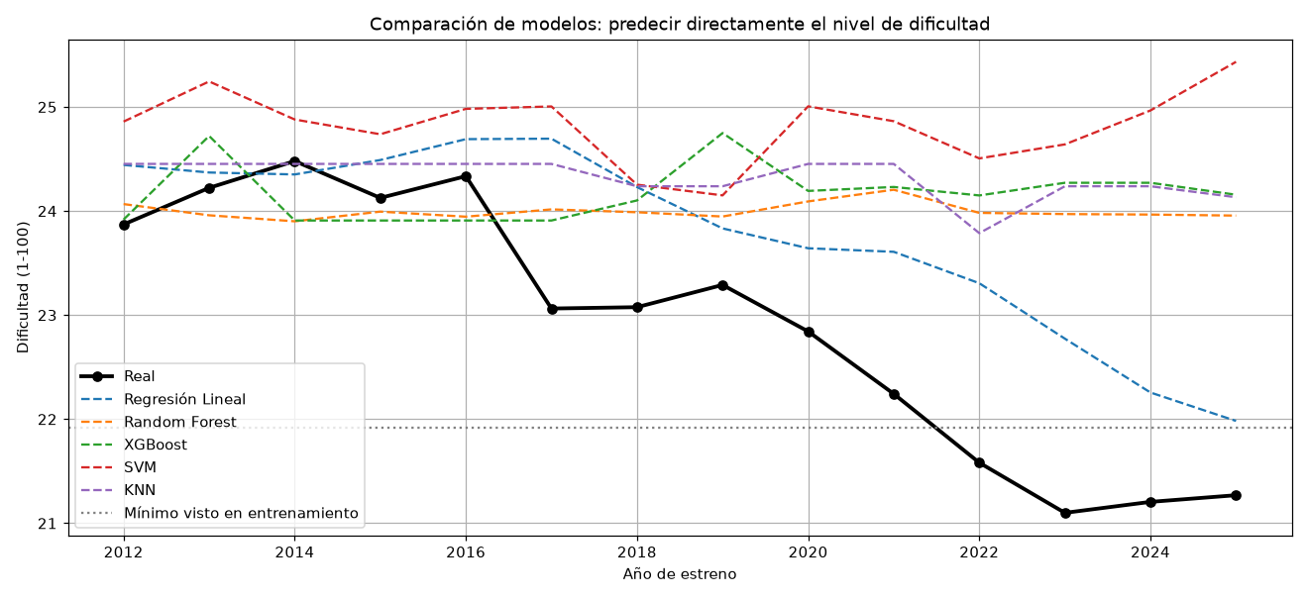
Figura 5. Los 5 modelos prediciendo directamente el nivel (V1), años de prueba 2012-2025.
Qué pasa al predecir el nivel directamente (V1):
- Todos los modelos se quedan arriba de la línea real desde 2017, y ninguno le gana al ingenuo (R² 0,84). Random Forest, XGBoost, SVM y KNN tienen incluso R² negativo: predicen peor que el promedio.
- El problema es la tendencia. Entre 2022 y 2025 la dificultad real (21,1-21,6) baja del mínimo que los modelos vieron en entrenamiento (21,9), la línea gris punteada. Random Forest, XGBoost y KNN solo pueden repetir valores que ya vieron, así que se quedan "pegados" en unos 24 puntos.
- La Regresión Lineal es la única que sigue la bajada, porque una recta sí puede extrapolar; aun así va unos 2 años atrasada.
- SVM con parámetros por defecto se queda cerca del promedio histórico (unos 25): no se ajusta a la escala de esta serie.
Esto coincide con la tabla de la clase: Random Forest y los árboles tienen "poca extrapolación fuera de rango".
Diferenciación y comparación de versiones:
- Predecir el cambio (V2 y V3) mejora a todos los modelos. Random Forest pasa de R² −0,86 a 0,54, KNN de −1,22 a 0,69 y SVM de −2,67 a 0,78. Al predecir "cuánto sube o baja" en vez del valor exacto, ya no importa que los años nuevos estén fuera del rango de entrenamiento. Es la "diferenciación para eliminar tendencia" que vimos en la descomposición de la serie.
- El conjunto propuesto (V3: lag_2 + ventana de 5 años) mejora a Regresión Lineal (0,51 → 0,56), Random Forest (0,36 → 0,54) y SVM (0,69 → 0,78) frente a V2.
- Aun así, ninguno le gana al ingenuo (R² 0,84). En 2012-2025 la serie cambia tan poco (0,36 puntos por año) que repetir el año anterior es casi imbatible.
Comprobación de fuga de datos: si se calcula el rolling incluyendo el año que se quiere predecir (como en el código del ejemplo, rolling(3) sin shift), la Regresión Lineal sube a R² 0,87 y parece ganarle al ingenuo. Pero ese resultado es falso: el modelo está viendo parte de la respuesta. Por eso en todo el taller los rolling usan solo años anteriores, que es como los define la teoría ("promedio de las 3 semanas anteriores").

Gráficas por modelo
Cada gráfica muestra la dificultad real (negro), la predicción directa del nivel (V1, línea clara punteada) y la predicción del cambio con el conjunto propuesto (V3, línea con cuadrados).
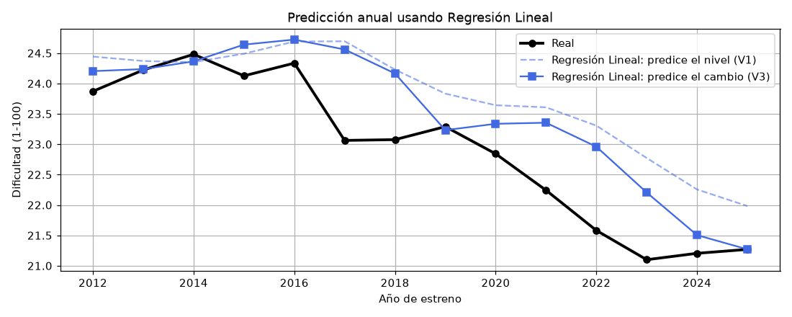
Figura 6. Regresión Lineal: predicción del nivel (V1) y del cambio (V3) frente a la dificultad real.
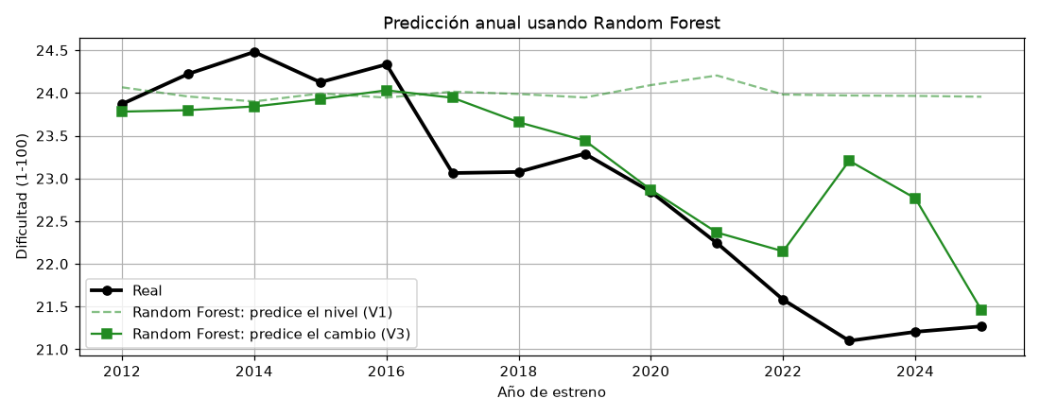
Figura 7. Random Forest: predicción del nivel (V1) y del cambio (V3) frente a la dificultad real.
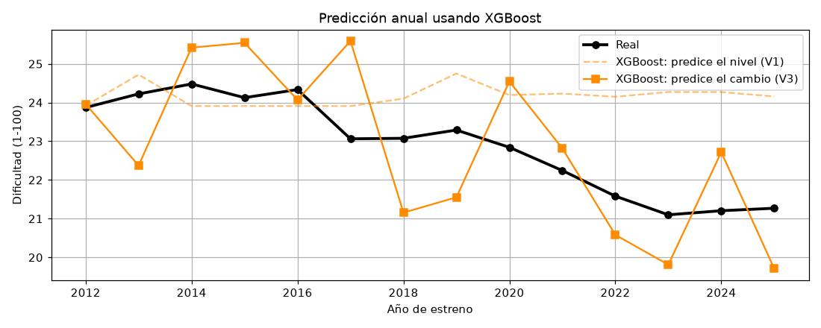
Figura 8. XGBoost: predicción del nivel (V1) y del cambio (V3) frente a la dificultad real.
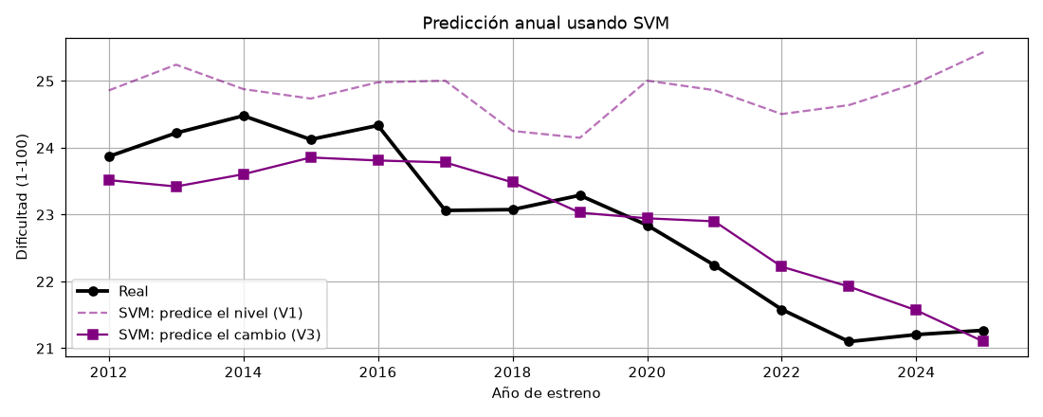
Figura 9. SVM: predicción del nivel (V1) y del cambio (V3) frente a la dificultad real.
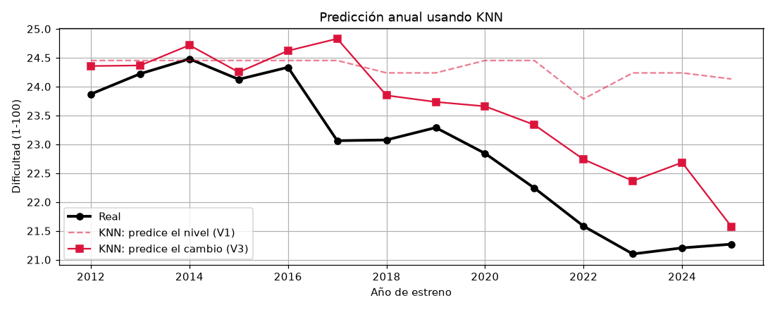
Figura 10. KNN: predicción del nivel (V1) y del cambio (V3) frente a la dificultad real.

Hallazgos por modelo
Regresión Lineal
- Dónde acierta: 2012-2016, cuando la serie está estable cerca de 24, y es el único modelo que en V1 baja junto con la tendencia.
- Dónde falla: la caída de 2017 la ve con unos 2 años de retraso, porque se apoya en el promedio de años anteriores, que todavía estaban altos.
- Variables que lo explicarían: el rolling_mean "jala" la predicción hacia el pasado. Con datos más estables, darle más peso a lag_1 o agregar el % de anime del año reduciría el retraso.
Random Forest
- Dónde acierta: en V3 sigue bien la bajada de 2019 a 2022 (error menor a 0,6 puntos).
- Dónde falla: en V1 se queda plano en 24 todo el periodo, porque no puede predecir valores que no vio. En V3 sobrestima 2023 y 2024 (predice 23,2 y 22,8 cuando la realidad fue 21,1 y 21,2): espera un rebote porque en el pasado, después de una bajada, solía venir una subida.
- Variables que lo explicarían: las de diferencias (cambio respecto a lag_1). Más años de la era estable le ayudarían a no esperar rebotes.
XGBoost
- Dónde acierta: en algunos años sueltos (2012 y 2016) queda a menos de 0,3 puntos.
- Dónde falla: en V3 es el más errático. Oscila entre 22,4 y 25,6 en 2013-2017 y entre 19,7 y 22,7 en 2023-2025, exagerando los movimientos. Con pocos años de entrenamiento (53) memoriza el ruido de la época antigua, cuando eran normales saltos de 3-6 puntos. Es el único que empeora al pasar de V2 a V3 (R² 0,29 → −0,51).
- Variables que lo explicarían: tiene muy pocos datos para tantos árboles. Necesitaría más regularización (menos profundidad, tasa de aprendizaje menor) o entrenar solo con los años de catálogo grande.
SVM
- Dónde acierta: en V3 es el mejor de los 5 modelos (R² 0,78, error medio de 0,50 puntos). Sigue la tendencia de forma suave, sin exagerar picos, justo lo que necesita una serie que hoy es estable.
- Dónde falla: en V1, con la escala original, se queda en unos 25 todo el tiempo. En V3 subestima levemente 2012-2016 (entre 0,3 y 0,9 puntos abajo).
- Variables que lo explicarían: el SVM depende mucho de la escala. Funciona cuando las variables se expresan como cambios pequeños alrededor de cero (V3), no como niveles.
KNN
- Dónde acierta: 2012-2016, cuando los "vecinos" del pasado se parecen a la situación actual.
- Dónde falla: desde 2017 va siempre por encima de la realidad, entre 0,3 y 1,8 puntos. Promedia los 5 casos más parecidos del pasado, y en el pasado una bajada solía corregirse con una subida.
- Variables que lo explicarían: KNN no puede generalizar a una situación que no ha visto: una bajada sostenida de 8 años seguidos casi no existe en el entrenamiento.

Tabla resumen (R² en 2012-2025)
Modelo | V1: nivel | V2: cambio | V3: cambio + lag_2 + ventana 5
Ingenuo (año anterior) | 0,84 | 0,84 | 0,84
Regresión Lineal | 0,26 | 0,51 | 0,56
Random Forest | −0,86 | 0,36 | 0,54
XGBoost | −1,25 | 0,29 | −0,51
SVM | −2,67 | 0,69 | 0,78
KNN | −1,22 | 0,69 | 0,43

Conclusiones
1. La dificultad del japonés en el contenido audiovisual baja con los años: de unos 33 puntos en los años 50 a 21 en 2025. Para Yomi Level es una buena noticia: cada año hay más material accesible para principiantes, sobre todo por el crecimiento del anime en el catálogo.
2. lag_1 es la variable más útil. Nuestra serie anual es muy persistente: "igual que el año pasado" se equivoca solo 0,36 puntos en promedio desde 2012, y ninguno de los 5 modelos lo superó.
3. La variabilidad de la serie es sobre todo ruido de muestra. La desviación móvil es alta cuando se estrenaban unos 30 títulos al año y casi cero cuando se estrenan más de 400. rolling_std sirve para saber cuánto confiar en la predicción.
4. Con tendencia, conviene predecir el cambio y no el nivel. Los árboles y KNN no pueden extrapolar por debajo del mínimo que vieron. Diferenciar la serie los lleva de R² negativo a positivo, y con lag_2 y una ventana de 5 años el mejor modelo fue SVM (R² 0,78).
5. Hay que calcular los rolling solo con el pasado. Si el promedio incluye el año que se predice, la Regresión Lineal parece llegar a R² 0,87, pero es fuga de datos: la misma lección que aplicamos en el proyecto al excluir las columnas de dificultad de kanji y vocabulario.
Variables que usaríamos: lag_1 + lag_2 + rolling_mean_5 + rolling_std_5, prediciendo el cambio respecto al año anterior. Como mejora, agregaríamos el % de anime del año como variable externa y el número de títulos como peso.
Limitación: el dataset solo trae el año de estreno, así que la serie es anual (72 puntos) y no semanal. Con fechas exactas de estreno se podría trabajar por temporadas de anime (invierno, primavera, verano y otoño), que es como se organiza la industria.

